|  |  |  |
| --- | --- | --- |
| ГЛАВА  НОВОБУРУНДУКОВСКОГО СЕЛЬСКОГО ПОСЕЛЕНИЯ ДРОЖЖАНОВСКОГО  МУНИЦИПАЛЬНОГО РАЙОНА  РЕСПУБЛИКИ ТАТАРСТАН |  | ТАТАРСТАН РЕСПУБЛИКАСЫ ЧҮПРӘЛЕ  МУНИЦИПАЛЬ районы  ЯҢА БОРЫНДЫК АВЫЛ ҖИРЛЕГЕ  БАШКАРМА КОМИТЕТЫ |
|  | | |

ПОСТАНОВЛЕНИЕ КАРАР

31.05.2024 № 6

# 

Татарстан Республикасы Чүпрәле муниципаль районының Яңа Борындык авыл җирлегенең җирле үзидарә органнарында гражданнарның мөрәҗәгатьләрен карау регламентына үзгәрешләр кертү турында

«Татарстан Республикасында гражданнарның мөрәҗәгатьләре турында» Татарстан Республикасы Законына үзгәрешләр кертү хакында» 09.12.2023 номерлы 124-ТРЗ номерлы Татарстан Республикасы Законы нигезендә карар бирәм:

1. Татарстан Республикасы Чүпрәле муниципаль районы Башлыгының 2019 елның 01 февралендәге 3 номерлы карары (2019 елның 09 апрелендәге 5 номерлы, 24.03.2023 номерлы, 13.10.2023 номерлы карары белән расланган Татарстан Республикасы Чүпрәле муниципаль районы Яңа Борындык авыл җирлегенең җирле үзидарә органнарында гражданнар мөрәҗәгатьләрен карау регламентының 7.6.1 пунктына түбәндәге үзгәрешләрне кертергә:

дүртенче абзацны түбәндәге редакциядә бәян итәргә:

"Гражданнарны шәхси кабул итү өчен билгеләнгән көннәрдә һәм сәгатьләрдә органнарда беренче чираттагы шәхси кабул итүгә хокукка түбәндәгеләр ия:

1. Бөек Ватан сугышы ветераннары, Россия Федерациясе Геройлары, Советлар Союзы Геройлары, Дан орденының тулы кавалерлары, Социалистик Хезмәт Геройлары, Россия Федерациясе Хезмәт Геройлары, сугышчан хәрәкәтләр ветераннары;

2) ятим балалар, ата-ана тәрбиясеннән мәхрүм калган балалар, ятим балалар һәм ата-ана тәрбиясеннән мәхрүм калган балалар исәбендәге затлар, шулай ук аларның законлы вәкилләре һәм, әгәр алар мондый балаларның хокукларын һәм законлы мәнфәгатьләрен тәэмин итүгә һәм яклауга бәйле мәсьәләләр буенча мөрәҗәгать итсәләр;

3) инвалидларның, инвалид балаларның хокукларын һәм законлы мәнфәгатьләрен тәэмин итүгә һәм яклауга бәйле мәсьәләләр буенча мөрәҗәгать итсәләр, I, II төркем инвалидларның, инвалид балаларның законлы вәкилләре һәм вәкилләре;

4) өч яшькә кадәрге балалар белән очрашуга килгән гражданнар.

Бер үк вакытта беренче чираттагы шәхси кабул итүгә хокукка берничә граждан ия булган очракта, күрсәтелгән гражданнарны кабул итү аларның шәхси кабул итүгә килү тәртибендә гамәлгә ашырыла.»;

түбәндәге эчтәлекле яңа абзац өстәргә:

“Гражданнарны шәхси кабул итү өчен билгеләнгән көннәрдә һәм сәгатьләрдә органнарда чираттан тыш шәхси кабул итүгә хокукка I, II төркем инвалидлар, инвалид балалар һәм шундый балаларны озатып йөрүче затлар ия.

Чираттан тыш шәхси кабул итүгә хокукка бер үк вакытта берничә граждан ия булса, күрсәтелгән гражданнарны кабул итү аларның шәхси кабул итүгә килү тәртибендә гамәлгә ашырыла.».

2. Әлеге карар рәсми басылып чыкканнан (халыкка җиткергәннән) соң үз көченә керә.

3. Әлеге карарны Чүпрәле муниципаль районының рәсми сайтында авыл җирлеге бүлегендә һәм Татарстан Республикасының хокукый мәгълүматның рәсми порталында түбәндәге адрес буенча бастырып чыгарырга: http://pravo.tatarstan.ru.

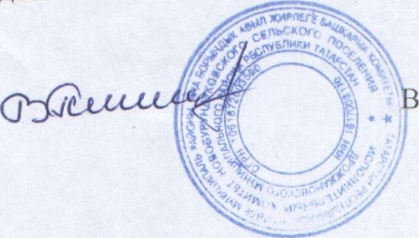

Яңа Борындык авыл

җирлеге башлыгы В. Г. Ранцев